PORTARIA Nº 356

Paulo Oliveira, Presidente da Câmara Municipal de Vereadores de Vera Cruz, Estado do Rio Grande do Sul, no uso das atribuições que lhe conferem a Lei Orgânica e o Regimento Interno desta Câmara,

RESOLVE:
CONVOCAR, Gilberto Wink, 1º suplente de vereador do PT, para tomar posse na vaga de vereador, em decorrência do pedido de afastamento da vereadora Cira Maria Gassen Kaufman, pelo período de 08/08/2023 a 06/09/2023, atendendo ao disposto no Art. 36, III, b e § 2º, V do regimento interno da Câmara Municipal de Vereadores.

Gabinete da Presidência, 08 de agosto de 2023.
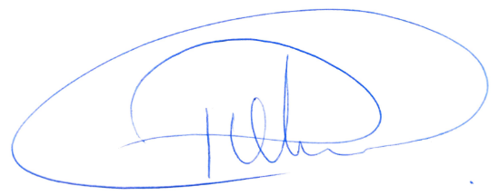

Ver. Paulo Oliveira
Presidente da Câmara Municipal de Vereadores

